16 czerwca 2021 r.

AkzoNobel wdraża projekty solarne w Chinach i przyspiesza realizację celów w zakresie zrównoważonego rozwoju
AkzoNobel finalizuje w Chinach dwa duże projekty instalacji około 8000 paneli fotowoltaicznych, które pomogą firmie przyspieszyć realizację wyznaczonego celu zmniejszenia emisji dwutlenku węgla o połowę do 2030 roku.
Instalacja paneli w dwóch fabrykach farb dekoracyjnych – ponad 5000 w zakładzie w Szanghaju i prawie 3000 w Kantonie – jest ważnym krokiem w realizacji planów firmy dotyczących prowadzenia produkcji w jeszcze bardziej ekologicznej formule.
– Zwiększanie ilości wykorzystywanej przez nas energii odnawialnej jest kluczową częścią naszego programu People. Planet. Paint. skupionego wokół zrównoważonego i odpowiedzialnego społecznie biznesu – wyjaśnia Wijnand Bruinsma, Program Manager ds. zrównoważonego rozwoju w AkzoNobel. – Nowe instalacje będą stanowić istotny wkład w nasze dotychczasowe osiągnięcia w tym zakresie w Chinach i pomogą nam w realizacji ogólnego celu firmy, jakim jest przejście na wykorzystanie 100% energii elektrycznej ze źródeł odnawialnych do 2030 roku.
Nowe instalacje fotowoltaiczne staną się podstawowym źródłem energii w każdej lokalizacji. Inwestycje są już prawie ukończone i docelowo będą wytwarzać około 1,66 mln KWh w Szanghaju oraz 1 mln KWh w Kantonie.
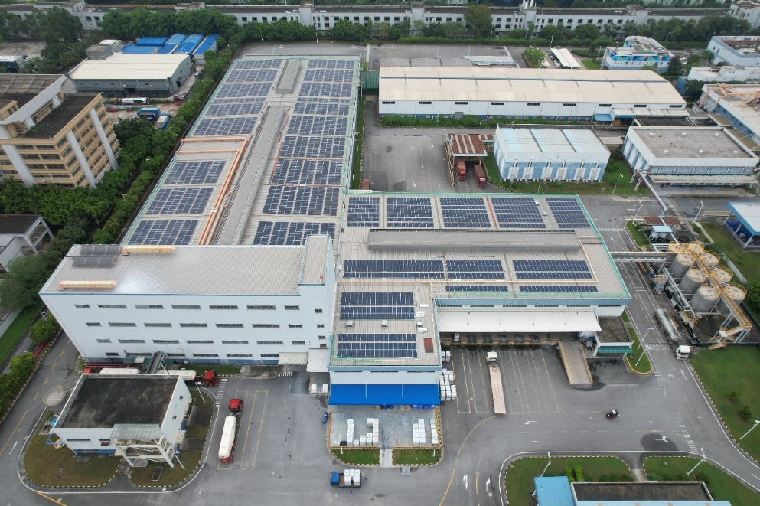
W zakładzie w Kantonie zainstalowano już prawie 3000 paneli PV
– Cieszymy się z pomyślnej realizacji tych dwóch projektów – mówi Mark Kwok, Dyrektor łu AkzoNobel Decorative Paints w Chinach/Azji Północnej. – Zrównoważony rozwój jest podstawą wszystkiego, co robimy. Stale dążymy więc nie tylko do zmniejszenia wpływu naszych zakładów na środowisko, ale też zaspokajania potrzeb ekologicznych naszych lokalnych klientów i całych społeczności.
Kwok dodaje, że istnieją również plany zainstalowania większej liczby paneli słonecznych w zakładach AkzoNobel produkujących farby dekoracyjne w Changzhou, Langfang i Chengdu. – Dzięki zainstalowaniu dodatkowych paneli w Chinach będziemy w stanie zmniejszyć zużycie energii w całym procesie produkcyjnym – mówi.
Na koniec 2020 r. udział energii ze źródeł odnawialnych w całkowitym zużyciu energii elektrycznej przez AkzoNobel wyniósł 40%, przy czym 34 lokalizacje i 12 krajów korzysta już w 100% z energii ze źródeł odnawialnych.

***
Już od ponad 200 lat odkrywamy świat nieograniczonych możliwości, ożywiania kolorem różnorodnych powierzchni. Jesteśmy ekspertami w produkowaniu farb i powłok, możliwe, że jeden z naszych produktów znajduje się zaledwie kilka metrów od Ciebie. Nasze portfolio zawiera światowej klasy marki, takie jak Dulux, International, Sikkens i Interpon, które cieszą się zaufaniem klientów na całym świecie. Prowadzimy działalność w ponad 150 krajach i stawiamy sobie za cel osiągnięcie pozycji światowego lidera w naszej branży. Właśnie tego możesz oczekiwać od będącego liderem zrównoważonego rozwoju producenta farb, który od ponad dwóch stuleci kreuje przyszłość. Więcej na stronie www.akzonobel.com

